Описание предохранителей TOYOTA VISTA / VISTA ARDEO
Если какие-то электрические узлы авто не работают, то первым делом проверьте предохранители. Чтобы проще было вытаскивать предохранители используйте специальный съемник - "пинцет". Если его не сперли, то он находится в блоке предохранителей моторного отсека.
Не рекомендуется устанавливать предохранители отличных от рекомедованых номеналов. Перед заменой желательно выяснить причину перегорания. Предохранители на 50А и 100А, как правило, прикручены.
Предохранители в салоне автомобиля
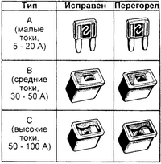 | 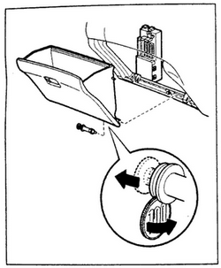
внешний вид предохранителей | расположение предохранителей в салоне автомобиля
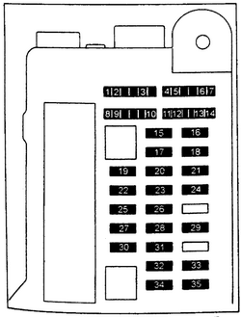 | 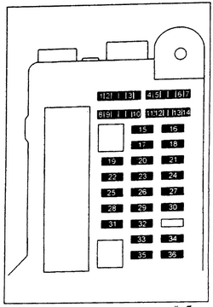
расположение предохранителей блока в салоне автомобиля (модели до 04.2000) | расположение предохранителей блока в салоне автомобиля (модели с 04.2000)
Предохранители блока в салоне автомобиля (модели до 04.2000)
№ | Обозначение | Цепь предохранителя | Номинал
1 | PANEL 2 | Противотуманная фара | 5А
2 | TAIL | Габариты | 5А
3 | PANEL 1 | Электронный блок управления трансмиссией, аварийная сигнализация | 5A
4 | METER | Комбинация приборов | 5A
5 | ABS-IG | Антиблокировочная система тормозов (ABS) | 5A
6 | WARN | Индикаторы | 5A
7 | FAN | Вентилятор | 5A
8 | MPX-B | Бортовой компьютер | 5A
9 | ECU-BI | Отопитель, система дистанционного управления центральным замком | 5A
10 | ROOM | Освещение салона | 5A
11 | BODY-ECU-IG | Бортовой компьютер | 5A
12 | DOOR-ECU-IG | Электроприводы стеклоподъемников | 5A
13 | DEFOGER | Обогреватель заднего стекла | 5A
14 | BACK | Фонарь заднего хода | 5A
15 | WASHER | Омыватель | 15A
16 | STOP | Стоп-сигналы | 15A
17 | TURN | Указатели поворотов | 7,5A
18 | DEICER | Антиобледенитель щеток стеклоочистителя лобового стекла | 20A
19 | ROOF | Люк | 30A
20 | HEATER | Кондиционер и отопитель | 10A
21 | AM1 | Замок зажигания | 20A
22 | AIR-BAG-ACC | Система подушек безопасности (SRS) | 10A
23 | ECU-ACC | Система блокировки селектора АКПП и замка зажигания, часы, электропривод боковых зеркал | 7,5A
24 | D FR DOOR | Электропривод стеклоподъемника двери водителя | 20A
25 | DOOR №1 | Центральный замок | 30A
26 | RR WIPER | Стеклоочиститель заднего стекла | 15A
27 | LITER | Прикуриватель | 15A
28 | D RR DOOR | Электропривод стеклоподъемника задней правой двери | 20A
29 | OBD | Диагностика | 7,5A
30 | DEICER RELE | Антиобледенитель щеток стеклоочистителя лобового стекла | 7,5A
31 | P FR DOOR | Электропривод стеклоподъемника передней двери пассажира | 20A
32 | P RR DOOR | Электропривод стеклоподъемника задней левой двери | 20A
33 | RADIO №1 | Аудиосистема | 15A
34 | WIPER | Переключатель управления стеклоочистителя и омывателя | 25A
35 | FOG | Противотуманная фара | 15A
Предохранители блока в салоне автомобиля (модели c 04.2000)
№ | Обозначение | Цепь предохранителя | Номинал
1 | PANEL 2 | Противотуманная фара | 10А
2 | TAIL | Габариты | 10А
3 | PANEL 1 | Электронный блок управления трансмиссией, аварийная сигнализация | 10A
4 | METER | Комбинация приборов | 7.5A
5 | ABS-IG | Антиблокировочная система тормозов (ABS) | 7.5A
6 | WARN | Индикаторы | 7.5A
7 | FAN | Вентилятор | 7.5A
8 | MPX-B | Бортовой компьютер | 7.5A
9 | ECU-BI | Отопитель, система дистанционного управления центральным замком | 7.5A
10 | ROOM | Освещение салона | 7.5A
11 | BODY-ECU-IG | Бортовой компьютер | 7.5A
12 | DOOR-ECU-IG | Электроприводы стеклоподъемников | 7.5A
13 | DEFOGER | Обогреватель заднего стекла | 7.5A
14 | BACK | Фонарь заднего хода | 7.5A
15 | WASHER | Омыватель | 15A
16 | STOP | Стоп-сигналы | 15A
17 | TURN | Указатели поворотов | 7.5A
18 | DEICER | Антиобледенитель щеток стеклоочистителя лобового стекла | 20A
19 | ROOF | Люк | 30A
20 | HEATER | Кондиционер и отопитель | 10A
21 | AM1 | Замок зажигания | 20A
22 | AIR-BAG-ACC | Система подушек безопасности (SRS) | 10A
23 | ECU-ACC | Система блокировки селектора АКПП и замка зажигания, часы, электропривод боковых зеркал | 7.5A
24 | D FR DOOR | Электропривод стеклоподъемника двери водителя | 20A
25 | DOOR №1 | Центральный замок | 25A
26 | RR WIPER | Стеклоочиститель заднего стекла | 15A
27 | MIRROR HEATER | Система подогрева боковых зеркал | 10A
28 | LITER | Прикуриватель | 15A
29 | D RR DOOR | Электропривод стеклоподъемника задней правой двери | 20A
30 | OBD | Диагностика | 7.5A
31 | DEICER RELE | Антиобледенитель щеток стеклоочистителя лобового стекла | 7.5A
32 | P FR DOOR | Электропривод стеклоподъемника передней двери пассажира | 20A
33 | P RR DOOR | Электропривод стеклоподъемника задней левой двери | 20A
34 | RADIO №1 | Аудиосистема | 15A
35 | WIPER | Переключатель управления стеклоочистителя и омывателя | 25A
36 | FOG | Противотуманная фара | 15A
Предохранители моторного отсека
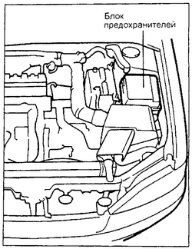
Расположение блока предохранителей в моторном отсеке автомобиля
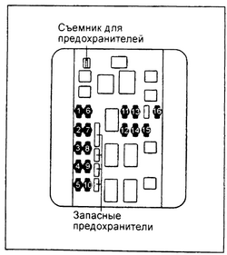 | 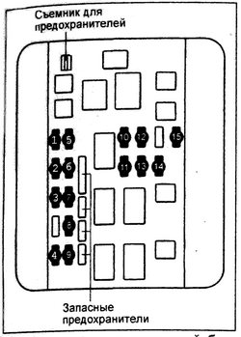
Расположение предохранителей блока в моторном отсеке автомобиля (модели до 04.2000) | Расположение предохранителей блока в моторном отсеке автомобиля (модели с 04.2000)
Предохранители блока в моторном отсеке автомобиля (модели до 04.2000)
№ | Обозначение | Цепь предохранителя | Номинал
1 | HAZARD | Аварийная сигнализация | 10A
2 | EFI | Электронный блок управления двигателем | 20A
3 | AM2 | Замок зажигания | 10A
4 | THROTTLE | Система электронного управления дроссельной заслонкой | 15A**
5 | IG2 | Электронный блок управления двигателем | 15A
6 | HORN | Звуковой сигнал | 10A
7 | ALT SENSING | Генератор | 7,5A
8 | EFI №1 | Электронный блок управления двигателем | 7,5A*  15A**
9 | AIR BAG-B | Система подушек безопасности (SRS) | 7,5A
10 | CUT | - | 30A
11 | HEAD RH | Правая фара ближнего света | 10A
12 | ABS №2 | Антиблокировочная система тормозов (ABS) | 25A
13 | HEAD LH | Левая фара ближнего света | 10A
14 | EFI №2 | Электронный блок управления двигателем | 7,5A
15 | HEAD RH | Правая фара дальнего света | 10A
16 | HEAD LH | Левая фара дальнего света | 10A
* - модели с двигателями 1ZZ-FE и 3S-FE
** - модели с двигателем 3S-FSE D4
Предохранители блока в моторном отсеке автомобиля (модели c 04.2000)
№ | Обозначение | Цепь предохранителя | Номинал
1 | HAZARD | Аварийная сигнализация | 10A
2 | EFI | Электронный блок управления двигателем | 20A
3 | AM2 | Замок зажигания | 10A
4 | IG2 | Электронный блок управления двигателем | 15A
5 | HORN | Звуковой сигнал | 10A
6 | ALT SENSING | Генератор | 7.5A
7 | EFI №1 | Электронный блок управления двигателем | 7.5A
8 | AIR BAG-B | Система подушек безопасности (SRS) | 7.5A
9 | CUT | - | 30A
10 | HEAD RH | Правая фара ближнего света | 10A
11 | ABS №2 | Антиблокировочная система тормозов (ABS) | 25A
12 | HEAD LH | Левая фара ближнего света | 10A
13 | EFI №2 | Электронный блок управления двигателем | 7.5A
14 | HEAD RH | Правая фара дальнего света | 10A
15 | HEAD LH | Левая фара дальнего света | 10A

